**exo n°1:**

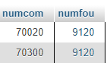

# afficher les commandes du fournisseur 09120

SELECT numcom, numfou

FROM entcom

WHERE numfou = 09120; # condition le numéro du fournisseur doit etre 92120

**exo n°2:**

# Afficher le code des fournisseurs pour lesquels des commandes ont été passées

SELECT DISTINCT fournis.numfou, nomfou #pour déterminer le numéro de fournisseur appartenant à la table fournisseur, ansi que son nom

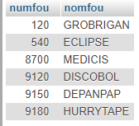

FROM fournis

JOIN entcom ON entcom.numfou = fournis.numfou #jointure entre les tables

JOIN ligcom ON ligcom.numcom = entcom.numcom

WHERE qtecde >=1; #la quantité de commande doit être supérieur à zéro

**exo n°3:**

# Affichage du nombre de commande passées, et du nombre de fournisseur concerné

SELECT count(entcom.numcom) AS nombre_commande, COUNT(DISTINCT entcom.numfou) AS nombre_fournisseur #on trie pour éviter les doublons

FROM entcom ;



**exo n°4:**

/* Editer les produits ayant un stock inférieur ou égal au stock d'alerte et dont la quantité annuelle est inférieur à 1000 afficher n°produit, libellé produit, stock, stock d'alerte, quantité annuelle */

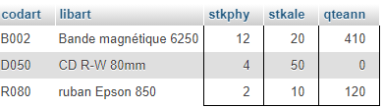

SELECT codart, libart, stkphy, stkale, qteann

FROM produit

WHERE stkphy <= stkale # condition le stock doit être inférieur au stock d'alerte

AND qteann < 1000; # condition la quantité annuelle doit également être inférieur 1000

**exo n°5:**

/* Afficher les nom des fournisseurs des departements (75,78,92,77)

classés par ordre décroissant pour le departement puis par ordre alphabétique */

SELECT nomfou, posfou

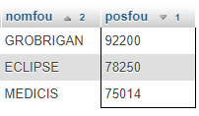

FROM fournis

where posfou LIKE '75%'

OR posfou LIKE '78%'

OR posfou LIKE '92%'

OR posfou LIKE '77%' # sélectionne le département 77

ORDER BY posfou DESC, nomfou ASC; # classe par ordre décroissant de département, et ordre croissant de nom fournisseur

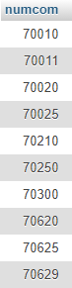

**exo n°6:**

# afficher les commandes passées au mois d'avril et mars

SELECT numcom

FROM entcom

WHERE month(datcom) BETWEEN 03 AND 04; # selectionne les (03, 04) mois de mars et d'avril

**exo n°7:**

# Afficher les commandes du jour qui ont des observations particulières

SELECT numcom, datcom, obscom

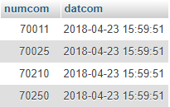

FROM entcom

WHERE LENGTH(obscom) > 0 ; # sélectionne uniquement les commandes ayant une observation dans la colonne obscom

**exo n°8:**

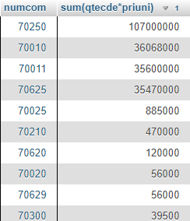

# Lister le total de chaque commande par total décroissant

SELECT ligcom.numcom, SUM(qtecde*priuni) # total de chaque commande récupéré en faisant un calcul

FROM ligcom, entcom

WHERE ligcom.numcom = entcom.numcom # jointure écrite différemment

GROUP BY numcom # regroupé par numéro de commande

ORDER BY `sum(qtecde*priuni)` DESC; # classé par total de commande décroissant

**exo n°9:**

# Liste des commandes dont le total est supérieur à 10000€ sauf ceux qui sont inférieur à 1000 article commandés

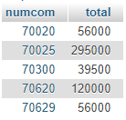

SELECT ligcom.numcom, SUM(qtecde*priuni) AS total # On effectue le calcul pour avoir le total des commandes en €

FROM ligcom

JOIN entcom ON ligcom.numcom = entcom.numcom

WHERE qtecde < 1000 # 1ère condition la somme des commandes doit être inférieure à 1000 article

GROUP BY numcom

HAVING total > 10000; # 2ème condition la quantité commandé doit être supérieure ou égale à 10000 €

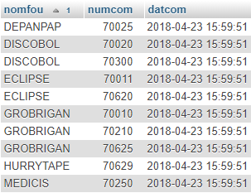

**exo n°10 :**

# Lister les commandes par nom fournisseur

SELECT nomfou, numcom, datcom

FROM fournis, entcom

WHERE fournis.numfou = entcom.numfou

ORDER BY fournis.nomfou; # ranger par nom de fournisseur

**exo n°11 :**

#Sortir les produits des commandes ayant le mot "urgent' en observation?(Afficher le numéro de commande, le nom du fournisseur, le libellé du produit et le sous total= quantité commandée * Prix unitaire)

SELECT libart, nomfou, entcom.numcom, SUM(qtecde*priuni) AS total

FROM ligcom

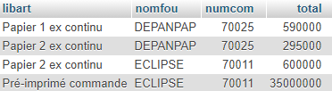

JOIN entcom ON ligcom.numcom = entcom.numcom

JOIN fournis ON entcom.numfou = fournis.numfou

JOIN produit ON ligcom.codart = produit.codart

WHERE obscom like '%urgent%' # il doit y avoir le mot urgent dans les observation de la commande

GROUP BY nomfou, numcom, libart ;

exo n°12 :

1ère manière

#Lister le nom des fournisseurs susceptible de livrer au moins un article

Select distinct fournis.nomfou # Le distinct permet d’ éviter les doublons

FROM fournis

JOIN entcom ON fournis.numfou = entcom.numfou

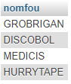

JOIN ligcom ON entcom.numcom = ligcom.numcom

WHERE qteliv < qtecde; #La condition est qu'il doit y avoir au moins une commande livrée

2ème manière

#Lister le nom des fournisseurs susceptible de livrer au moins un article

Select distinct fournis.nomfou # Le distinct permet d’ éviter les doublons

FROM fournis, entcom, ligcom

WHERE fournis.numfou = entcom.numfou

AND entcom.numcom = ligcom.numcom

AND qteliv <qtecde; #La condition est qu'il doit y avoir au moins une commande livrée

exo 13 :

1ère manière

/*Coder de 2 manières différentes la requête suivante, lister les commandes

(Numéro et date) dont le fournisseur est celui de la commande 70210*/

SELECT numcom , datcom

FROM entcom

JOIN fournis on entcom.numfou = fournis.numfou

WHERE entcom.numfou = (

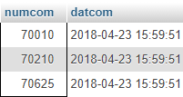

SELECT entcom.numfou

FROM entcom

WHERE entcom.numcom = 70210);

2ème manière

/*Coder de 2 manières différentes la requête suivante, lister les commandes

(Numéro et date) dont le fournisseur est celui de la commande 70210*/

SELECT numcom, datcom

FROM entcom

WHERE numfou = (

SELECT numfou

FROM entcom

WHERE numcom = 70210);

Exo 14 : not ok

/*Dans les articles susceptibles d’être vendus, lister les articles moins chers (basés sur Prix1) que le moins

cher des rubans (article dont le premier caractère commence par R). On affichera le libellé de l’article et prix1*/

SELECT libart, prix1, produit.codart

FROM produit, vente

WHERE produit.codart = vente.codart



AND prix1 < (SELECT MIN(prix1) # on crée une sous requête afin d'obtenir un seul résultat qui sera comparé à prix1

FROM vente

WHERE codart like 'R%')

GROUP BY codart, prix1;

Exo 15 :

/*Editer la liste des fournisseurs susceptibles de livrer les produits dont le stock est

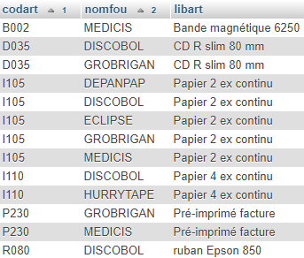

Inférieur ou égal à 150 % du stock d'alerte. La liste est triée par produit puis par fournisseur*/

SELECT produit.codart, nomfou, libart

FROM fournis

JOIN vente ON fournis.numfou = vente.numfou

JOIN produit ON vente.codart = produit.codart

WHERE stkphy <(stkale * 1.5) # multiplier le stock par 1,5 revient à prendre 150% du stock

ORDER BY codart, nomfou;

Exo 16 :

/*Éditer la liste des fournisseurs susceptibles de livrer les produit dont le stock est inférieur ou égalà 150 %

du stock d'alerte et un délai de livraison d'au plus 30 jours. La liste est triée par fournisseur puis produit*/

SELECT produit.codart, nomfou, libart

FROM fournis

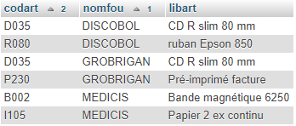

JOIN vente ON fournis.numfou = vente.numfou

JOIN produit ON vente.codart = produit.codart

WHERE stkphy <(stkale * 1.5)

AND delliv <= 30

ORDER BY nomfou, codart;

Exo 17 :

/* Avec le même type de sélection que ci-dessus, sortir un total des stocks par fournisseur trié par total décroissant*/

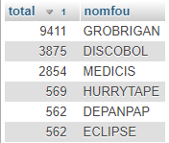

SELECT sum(produit.stkphy) AS total, nomfou

FROM fournis

JOIN vente ON fournis.numfou = vente.numfou

JOIN produit ON vente.codart = produit.codart

GROUP BY nomfou

ORDER BY total desc;

Exo 18 :

# sortir la liste des produits dont la quantité réellement commande dépasse 90% de la quantité annuelle prévu

SELECT produit.codart, qteann, qtecde

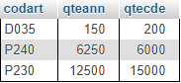

FROM produit, ligcom

WHERE produit.codart = ligcom.codart

AND qtecde > (qteann*0.9) ;

exo 19 :

/* Calculer le chiffre d'affaire par fournisseur pour l'année 93 sachant que les prix indiqués sont hors taxes et que le taux de TVA est 20%*/

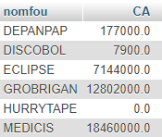

SELECT nomfou, SUM(qteliv*priuni*0.2) AS CA

FROM ligcom, entcom, fournis

WHERE ligcom.numcom = entcom.numcom

AND entcom.numfou = fournis.numfou

AND year(datcom) = 2018 # l'année 93 dans la date de commande n'existe pas soit 2007 soit 2018

GROUP BY nomfou ;

**LES BESOINS DE MISE A JOUR**

**Exo 1:**

UPDATE vente

SET prix1 = prix1 * 1.04, prix2=prix2*1.02

WHERE numfou = 9180 ;

**Exo 2 :**

UPDATE vente

SET prix2 = 11

WHERE prix2 = 0 ;

**exo 3 :**

UPDATE entcom

JOIN fournis ON entcom.numfou = fournis.numfou

SET obscom = '****'

WHERE fournis.satisf <5 ;

**exo 4 :**

DELETE from produit

WHERE codart = 'I110' ;